Aufgabe

Das Löschen eines Knotens aus einem binären Suchbaum ist keine leichte Aufgabe. Je nachdem welchen Knoten man löschen möchte, ist das Vorgehen einfach oder komplizierter.

- Aus dem abgebildeten Suchbaum soll jeweils einer der gegebenen Knoten entfernt werden – ohne dass der Suchbaum „beschädigt“ wird: Alle anderen Knoten sollen weiterhin erreichbar sein, und die Ordnungsbedingung für den Suchbaum soll erhalten bleiben.
  - Beuys
  - Monet
  - Marc
  - Cézanne
  - Matisse

Für jeden dieser Namen beschreibe die Schwierigkeiten, die sich beim Löschen ergeben.
Dann entwickle eine Vorgehensweise, den Knoten zu löschen.

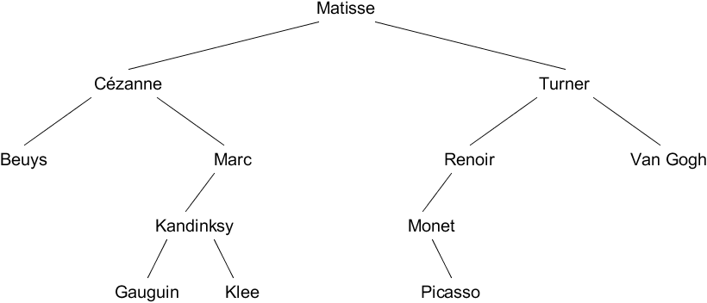

- Entwickle einen Algorithmus zum Löschen eines beliebigen Knotens aus einem Suchbaum.
Stelle den Algorithmus in Umgangssprache oder als Aktivitätsdiagramm dar.

Autor: Christian Pothmann – cpothmann.de, freigegeben unter CC BY-NC-SA 4.0, Juni 2021

